МУНИЦИПАЛЬНОЕ ОБЩЕОБРАЗОВАТЕЛЬНОЕ УЧРЕЖДЕНИЕ
СРЕДНЯЯ ОБЩЕОБРАЗОВАТЕЛЬНАЯ ШКОЛА №1 г. МОГОЧА
ЗАБАЙКАЛЬСКОГО КРАЯ
МИТЬКОВСКАЯ ГАЛИНА ВЛАДИМИРОВНА, УЧИТЕЛЬ АНГЛИЙСКОГО ЯЗЫКА
адрес электронной почты: galina_69mit@mail.ru

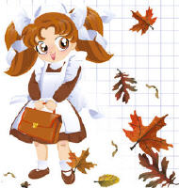

2010-2011 учебный год
Классный час к 1 сентября в 6 классе
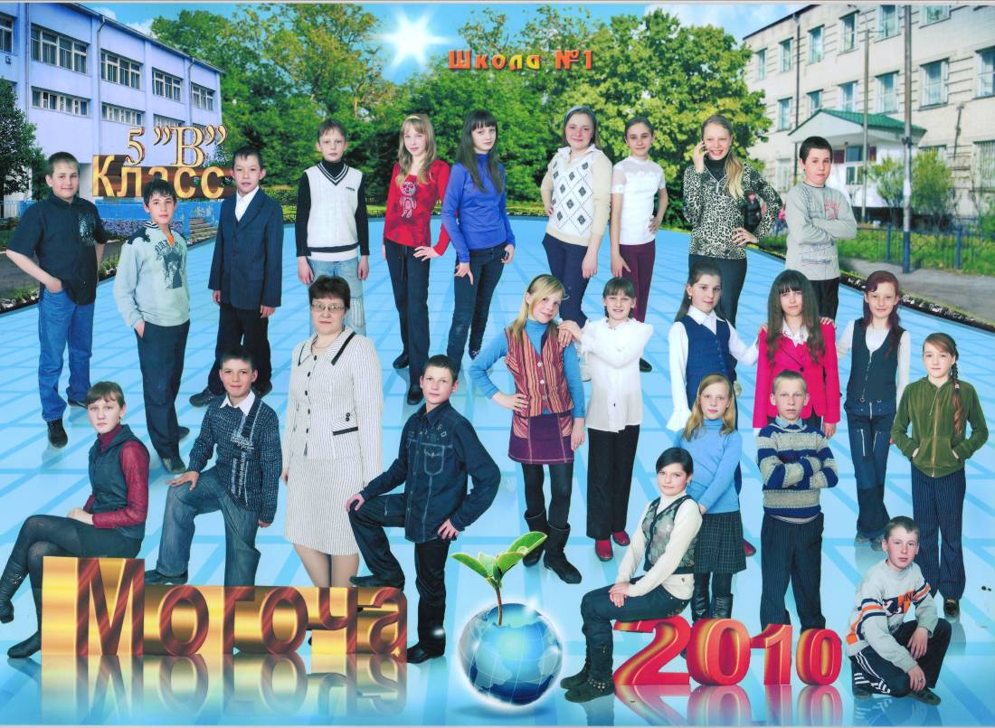

Цель: сплочение коллектива
Задачи:
- играя, понять значимость друг друга и коллектива;
- настроиться на новый учебный год со старыми друзьями;
- формировать у ребёнка умение организовать взаимосвязь своих знаний и упорядочить их.
- формирование учебной мотивации и желания учиться;
- развитие культуры общения и взаимопонимания;
- воспитание общечеловеческих ценностей.
К уроку подготовлена выставочные экспонаты « Когда мы были пятиклассниками», большой воздушный шар, ватман с нарисованным в центре силуэтом, маркеры, фломастеры, призы, черный ящик.
Учитель: Дорогие ребята, вот и закончились каникулы, начался новый учебный год, я рада новой встрече с вами, мне приятно видеть всех отдохнувшими и набравшимися сил. Я поздравляю вас, ребята, с началом нового учебного года! Пусть у нас в классе будет светло от желания множить свои знания и умения, тепло от доброго отношения друг к другу!
Школьная жизнь - как будто лесенка знаний. Вы поднимаетесь всё выше и выше - от одной ступеньки к другой, более трудной. Надеюсь, все трудности мы преодолеем вместе. Будем не только учиться наукам, но и дружить. Ведь главное - чтоб каждый из вас стал хорошим, добрым человекам.
Ученик:
Под музыку осеннего вальса.
Тихо, трепетно, ласково
Листья падают к ногам
Это осень – чаровница
Напросилась в гости к нам
Тихо клены шумят во дворе
В это утро улыбок и света
Ярко солнце играет в окне,
Поиграй, попрощайся с летом!
Стены классов светлы,
Краской пахнуть полы,
В окна осень глядит золотая,
И у всех на виду
Листья в школьном саду
Тихо кружатся, плавно летая,
Снова школьный звонок
Нас зовет на урок
Значит, кончилось шумное лето
В первый день сентября
Всем нам радость даря
Каждый раз повторяется это!
Учитель: Да, лето пролетело. Интересно, все ли вы помните, ничего не забыли? Вот сейчас мы это и проверим. Представьте, что наш коллектив - это живое существо, которому будет очень приятно в свой адрес услышать добрые слова. С помощью волшебного мяча мы попробуем высказать свое отношение к нашему классу. Передавая мяч друг другу, каждый из нас дает определение нашему классу. Например, дружный и т.д.
(Учитель все определения записывает в силуэте, который нарисован в центре ватмана)

Интеллектуальный марафон
Ход игры
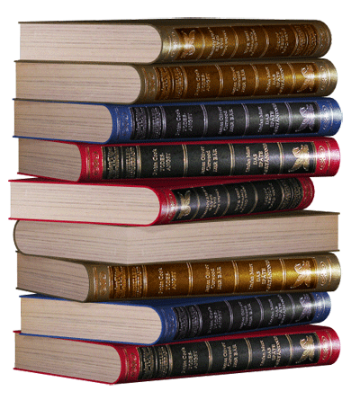
1. Представление команд. Ведущий называет команды, вызывает участников (по одному), приглашая за игровой стол. Последним вызывается капитан. Когда игроки представлены и заняли свои места за столом, начинается сама игра.
2. Разминочный тур. (или “блиц”-игра) – 3-4 вопроса по 15 секунд обсуждения. Отвечает та команда, которая раньше других “просигналила” карточкой о готовности. “Сигналит” капитан, он же называет того, кто будет отвечать. Присуждается по одному баллу за каждый верный ответ.
3. Основная часть. Ведущий задаёт вопросы, которые оцениваются по 3-балльной шкале, в зависимости от уровня сложности. Максимальное время обсуждения – 1 минута.
(Обсуждение начинается – время “включается”) по сигналу ведущего.
Команда, у которой готов ответ, может прервать время для дачи ответа. (По команде ведущего “время” останавливается). Если ответ неправильный, а время - 1 минута - ещё не вышло, то соперники продолжают обсуждение в поисках правильного ответа.
Ученица
Все начинается со школьного звонка:
Мечта, наука, дружба – что хотите.
Дорога к звездам! Тайны океана!
Все это будет поздно или рано.
Все впереди, ребята, а пока…
Ученик:
Пришла пора, уроки начинаются!
И мы начинаем учиться
всему, что узнал человек.
Истории древней страницы
Расскажут про каменный век.
Ученица
Раздвинутся мира границы,
Закончив познания путь,
И надо еще умудриться
В грядущее нам заглянуть.
Сегодня на нашем ринге встречаются четыре интересные команды: Лето, весна, осень зима
Бой умнейших начинается!
I раунд.
Кто дружнее?!
Команды получают по шоколадке. Все игроки по очереди откусывают по кусочку. Побеждает та команда, которая быстрее съест шоколадку, причем шоколадки должно хватить на всех игроков.
“А теперь давайте посмотрим результаты по итогам первого раунда” (оглашаются результаты первого раунда. Называется команда – победитель в первом раунде).
II раунд.
Первой отвечает на вопрос та команда, которая первой поднимет карточку. Капитаны команд – будьте внимательны! Каждый правильный ответ оценивается в 1 балл.
1. Кто, согласно известной пословице, “платит дважды?” (скупой).
2. На какой срок, согласно конституции, избирается президент? (4).
3. Как написать слово мышеловка всего пятью буквами (кошка).
4. Основное и любимое занятие Дуремара? (ловля пиявок).
5. Кто написал сказки?:
- “Гадкий утёнок” (Г. Х.Андерсен)
- “Карлик Нос” (Вильгельм Гауф)
- “Сказка о рыбаке и рыбке” (А. С. Пушкин).
6. Семь карандашей дороже восьми тетрадей. Что дороже – 8 карандашей или 9 тетрадей? (8 карандашей).
“А теперь давайте посмотрим результаты по итогам второго раунда” (оглашаются результаты первого раунда. Называется команда – победитель в первом раунде).

III раунд.
А теперь настоящая игра.
У Вас на столах лежат карточки. Ваша задача собрать за 1 минуту и получить 2 пословицы. Это задание оценивается в 2 балла. Время пошло.
Пословицы: “Не имей 100 рублей, а имей 100 друзей.”
“Кто хочет много знать, тому надо мало спать” (Карточки с пословицами разрезаны на фрагменты и перемешаны.)
IV раунд.
Отгадайте загадку:
Сжуёт железо,
Сталь сожрёт
И скалы в порошок сотрёт,
Мощь городов,
Власть королей
Его могущества слабей. (время)
V раунд
А теперь проверим Ваше чувство юмора.
Однажды Дж. Свифт спросил своего слугу:
- Том, что это значит? Мои сапоги не вычищены?
- Нет, сэр – ответил Том – Вы же собираетесь идти гулять, так я подумал: они всё равно станут грязными.
- Хорошо, собирайся, Том, пойдёшь со мной.
- Но, сэр, я ещё не завтракал…
Вопрос: Что же ответил Дж. Свифт?!
1. (“Не беда, всё равно опять проголодаешься”)
На это задание Вам даётся 1 минута.
Чёрный ящик

В чёрном ящике лежит то, что индейцы майя называли чикле.
Они делали это из тягучего вкусного сока дерева сапподила. Одни это очень любят, а другие – терпеть не могут. А в Сингапуре продажа этого даже запрещена, и это отпускается только по рецепту врача.
В конце XIX века один американский коммерсант Вильям Ригли провёл рекламную акцию. Он давал это бесплатно при покупке мыла и муки. И вскоре, это стало популярней, чем основной продукт. С тех пор коммерсант перешёл на производство только этого.
Вопрос: Что в чёрном ящике? (жевательная резинка)
На это задание Вам даётся 1 минута. Это задание оценивается в 3 балла.
VI раунд
А теперь завершающий раунд – супер-блиц.
Каждая команда выбирает игрока, и тот за одну минуту отвечает на серию вопросов. Звучит метроном и ведущий под звук метронома зачитывает вопросы.
На вопросы отвечает представитель первой команды
- Какой мультипликационный герой говорит: “Ребята, давайте жить дружно”? (кот Леопольд)
- У кого есть шапка без головы, нога без сапога? (гриб)
- На сколько частей разделён отрезок, если на нём три точки? (4 части)
- Какого цвета козлик, живший у бабушки? (серенький)
- Сколько штук в дюжине? (12)
- Назовите столицу России (Москва)
- Чем кончается всё? (ё)
- Кто спит головой вниз? (летучая мышь)
- Пингвин – птица или зверь? (птица)
- Место, куда попал думающий индюк? (суп)
- Двуногое жилище Бабы Яги (избушка)
- Кто придумал Карлсона? (Астрид Лингред)
- Кто автор книги “Приключения Тома Сойера? (Марк Твен)
- На каком языке говорят в Лондоне? (английский)
- 9 x 8 (72)
- Какое зодиакальное созвездие идёт после Водолея? (Рыба)
А теперь на вопросы отвечает представитель другой команды
- Назовите столицу Англии (Лондон)
- Какое лекарство принял кот Леопольд, чтобы стать злым (Озверин)
- Чёртова дюжина – это сколько? (13)
- Как называется деревня, куда приехал дядя Фёдор с Матроскиным? (Простоквашино)
- Кто из сказочных героев летал в ступе? (Баба-Яга)
- Лучший друг крокодила Гены (Чебурашка)
- Какое зодиакальное созвездие начинает календарный год? (Козерог)
- Какое сейчас тысячелетие на дворе? (третье тысячелетие)
- Кто автор сказки про Чипполино? (Дж Родари)
- Какой рукой лучше мешать чай? (ложкой)
- 35 июля – это когда? (4 августа)
- Когда температура тела воробья ниже: летом или зимой? (одинаковая)
- Сколько ног у паука? (восемь ног)
- На что похожа половина яблока? (на вторую половину)
- Назовите столицу Франции? (Париж)
- Кто такая Матильда в мультфильме о Малыше и Карлсоне? (кошка)
Учитель: Молодцы, не забыли, что нам необходимо для работы на уроках, а сейчас мы с вами немного пофантазируем. Загадаем желание на грядущий год. Загадывать желания принято в новогоднюю ночь под звон курантов. Но 1 Сентября - это тоже первый день нового года, Нового Учебного Года. Следовательно, и в этот день можно что - либо пожелать самому себе на будущее. Причём, сделаем мы это организовано. Вот у меня бутылка и много маленьких листочков. На листочках каждый из вас, подумав, напишет 1, 2 или 3 главных желания, они могут относиться только к учебному процессу. Затем мы их свернем и поместим в бутылку, и спрячем её, а в конце четвёртой четверти, на последнем уроке проверим, а сбылись ли наши желания. И так начали ...
Учитель: Ребята, сегодня мы с вами также должны изготовить талисман класса. Что это такое, спросите вы? Раньше в каждом доме жил домовой; если его не обижали, он приносил в дом удачу. В школе домовые не живут. Потому что в школе должны жить кабинетные. Кабинетный - это почти то же самое, что и домовой, но не совсем. Все кабинетные очень разные: кто - добрый, кто - шумный, кто - вредный, кто - застенчивый. Характер кабинетного зависит от дружбы и взаимопонимания в классе. А поэтому давайте нарисуем, каким будет кабинетный нашего класса. Рисовать будем сообща, на доске прикреплён ватман, все ученики по очереди берут карандаши, и каждый вносит свою линию, свой штрих в портрет талисмана. Потом его можно будет изготовить из пластилина, дерева или меха. Затем его можно будет выдавать на хранение тем, кто особенно нуждается в успехе. Но это всё потом. Сначала талисман надо придумать. И чем раньше, тем лучше. И так, начали …
Молодцы! Теперь наш кабинетный будет помогать нам во всём.
Учитель: Вот и подошёл к концу наш первый в этом году урок. Мы многое вспомнили и, самое главное, мы всё очень рады видеть друг друга. Так, как и положено настоящим друзьям. Закончился классный час, но школьная дружба продолжается.
Прощание: передать по кругу поддерживающее рукопожатие и сказать, что понравилось, или что удивило, или что запомнилось на этом классном часе.
Настоящий друг везде
Верен, в счастье и беде;
Грусть твоя его тревожит,

Ты не спишь — он спать не может,
И во всем, без дальних слов,
Он помочь тебе готов.
Да, по действиям несходны
Верный друг и льстец негодный.



Источники информации:
- картинки http://allforchildren.ru/pictures/school.php
- вопросы к игре http://allforchildren.ru/why/index.php
- пословицы http://aphorism-list.com/poslovica.php
-http://www.wisdoms.ru/48.html афоризмы о дружбе (У. Шекспир, Цицерон, Н. Макиавелли, Кей-Кавус)
- игра "Жадина".

